 | ISTITUTO COMPRENSIVO STATALE "MASACCIO"  - ARIC827001 -  Viale Gramsci, 57 - 52027 SAN GIOVANNI VALDARNO (AR)  Tel. 0559126120  www.icmasaccio.edu.it  p.e.o. aric827001@istruzione.it - p.e.c. aric827001@pec.istruzione.it  c.f. 81003770518 | 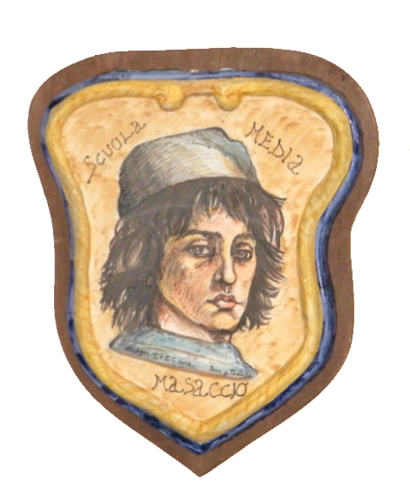

MODELLO D’ISCRIZIONE ALLA
SEZIONE AD INDIRIZZO MUSICALE

In seguito al conseguimento della prova attitudinale al corso di Strumento Musicale della Scuola Secondaria di Primo Grado, tenutosi nei giorni 05-02-2021 e 8-02-2021,
la famiglia del candidato __________________ accetta l’iscrizione dello studente al corso musicale per il triennio 2021-2024,
l’assegnazione e l’inserimento del candidato nella seguente classe di insegnamento strumentale: ________________________,
accettando l’impegno di durata triennale, l’impossibilità a recedere se non per motivi di trasferimento, consapevole dello statuto curriculare della disciplina in questione (decreto del DM n. 201 del 6 agosto 1999).

La famiglia La direzione
(o chi ne fa le veci)
_________________________ _______________________

